Velkommen til vårmøte/årsmøte VETEBU Redaktørforening
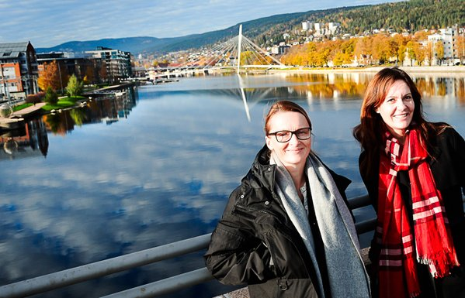
Samfunnsredaktør Karianne Bråthen (t.v.) og ansv.red.Kristin Monstad ønsker velkommen til Elvebyen.
Drammens Tidende torsdag 17. mars kl. 11-15
Strømsø torg 9, 3044 Drammen
Kl. 1100-1130: Mingling, glaning og lunsj i mediehuset
Kl. 1130-1145: Årsmøte
Kl. 1145-1215: Nå er jobben min å mene; spre det for all verden!
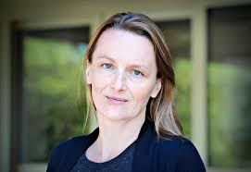
Samfunnsredaktør Karianne Bråthen, DT, er fersk i jobben.
Kl. 1215-1330: Det hele medie-Norge er opptatt av: Innholdsmarkedsføring/content marketing/redaksjonell reklame, eller hva det nå heter…
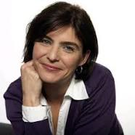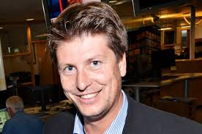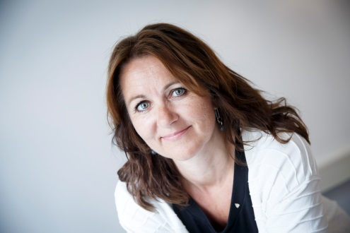
Innledning ved gen.sekr. Kjersti Løken Stavrum, Norsk Presseforbund. Nyh.red. Håkon Borud Aftenposten har meninger, og konstit. gen.sekr. Reidun Kjelling Nybø orienterer om NRs Veileder: http://www.nored.no/NR-dokumentasjon/Rapporter/Slik-skiller-du-journalistikk-og-reklame)

Kl. 1330-1345: Pause og beinstrekk

Kl. 1345-1430: Skal vi samarbeide?! Jeg trodde vi skulle slåss?!
NRK og lokalavisene – nå skal de leke sammen, for mediemangfold.
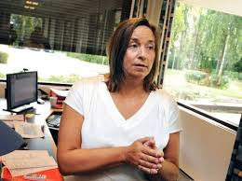
Innledning ved distriktsred. i NRK Østafjells, Heidi Pleym,
og ansv.red. i Nordlys, Anders Opdahl.

Samlingen er gratis. Påmelding til jan@sb.no innen 12. mars
Hilsen oss i styret: Ingunn Larsen, Heidi Pleym, JanRoaldset og Tom-Erik Thorsen

